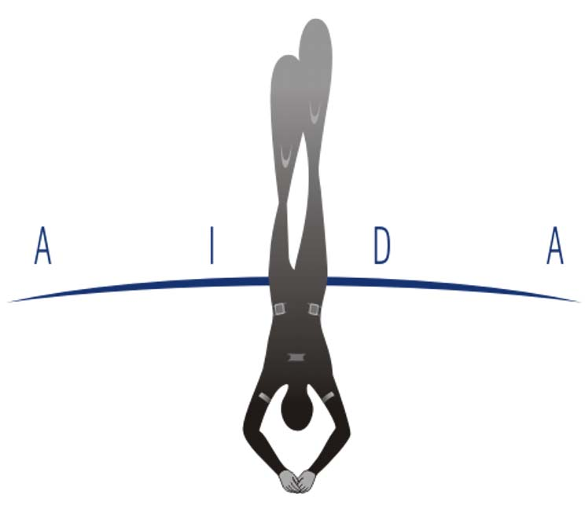
ЗАЯВЛЕНИЕ ОБ ОСВОБОЖДЕНИИ ОТ
ОТВЕТСТВЕННОСТИ

Прочитайте внимательно и заполните все пустые графы

Настоящим доводим до Вашего сведения, что занятия фридайвингом связаны с определенным риском. В данном документе определены ситуации, в которых Вы принимаете ответственность на себя.

Ваша подпись под этим заявлением подтверждает, что вы получили и прочли данное заявление. Перед подписанием документа прочтите его. Если Вы не понимаете какое-либо утверждение, обсудите его с представителем организатора. Если Вы не достигли 18 лет, документ должен быть подписан родителем или опекуном.

Я (ФИО)___________________________________________________________, заявляю что осведомлен(а), что фридайвинг сопряжен с определенным риском. Я понимаю, что этот вид активности может привести к серьезным травмам или к смерти. Понимая это, я принимаю решение участвовать в соревнованиях по фридайвингу, проводимым клубом Аквалибриум.

Ни организатор, ни дайв-сайт, в котором проводится соревнование, ни АИДА Интернешенл и ее представительство в России не несут ответственность за смерть, травмы или потери, произошедшие по Вашей вине или при обстоятельствах, возникших в результате Вашей небрежности.

Я беру на себя полную ответственность за участие в соревновании и осознаю все предвиденные и непредвиденные риски, которые могут возникнуть во время соревнований по фридайвингу.

Я заявляю, что нахожусь в хорошей физической и психической форме, что мне можно заниматься фридайвингом, что я не нахожусь под воздействием алкоголя, наркотиков, которые не совместимы с фридайвингом. Также заявляю, что не имею медицинских противопоказаний против занятий фридайвингом

Подпись спортсмена____________________________________________________________

Дата:_________________________________________________________________________

